今日动态

2022.12.5 星期一 晴

1. **来园情况**
2. 出勤：小四班今日出勤人数15人，8人请假。

他们是**申晓文、许诺言、郑书韵、徐筱晞、章昕媛、谌睿、宗韫玉、丁曼婷，胡奕可、王楷博，徐梓赫、李慕妍。**

1. 入园：

**张悦威**的水杯漏水了，衣服上都被水浸湿了，还好里面是干的。

**王知霖**今天心情很好，在门口看看大家，还唱起了欢乐的歌。

|  |  |
| --- | --- |
| IMG_20221205_083529 | IMG_20221205_085212 |

1. **集体活动 综合《冬爷爷来了》**

**教材分析：**

这是一次感知冬季主要特征的综合活动，冬天是一个自然季节，是一年中最寒冷的季节，冬天的特征比较明显：天气寒冷，刮起了西北风；落叶树的树叶都掉光了，只剩下光秃秃的树枝；小草变黄了；小河水结冰了；人们穿上厚厚的棉衣，戴上了手套、围巾、帽子等等。季节特征的感受最好是走进自然，在大自然中切身地去感受，才会有真实的体验。所以本次活动先带领孩子走进自然去感受冬天，然后再根据孩子的所见以及以往经验通过师幼互动、幼幼互动，帮助幼儿整理、归纳已有经验，并对这些已有经验进行提升。

|  |  |
| --- | --- |
| IMG_20221205_090825 | IMG_20221205_093616 |

现在已经进入冬季，季节特征明显，孩子们对于冬天的特征有了一定的了解，他们发现有些树木也变得光秃秃的、小草变黄了、小朋友们纷纷穿起了小棉袄、带起了手套、围巾……但是孩子们对于冬季主要特征的了解没有系统性。在活动中**张奕涵，王诺婉，冯欣，谭沁，徐佳伊，王若鑫，王秋瑶，蒋翊晗，刘锦宥，杨易，李璟睿，王知霖，周艺天，张悦威，阴少帅，徐诺**愿意大胆地表述自己的观察和体验**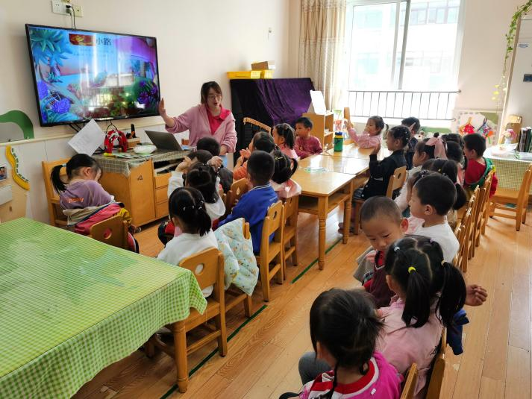**。

1. **区域游戏**

|  |  |
| --- | --- |
| IMG_20221205_085053 | IMG_20221205_084958 |
| IMG_20221205_085023 | IMG_20221205_084932 |
| IMG_20221205_085029 | IMG_20221205_084938 |

1. **温馨提示：**

1.今天全园核酸，结果出来记得上传。

2.请家长们来园接孩子全程佩戴口罩，不在门口停留。